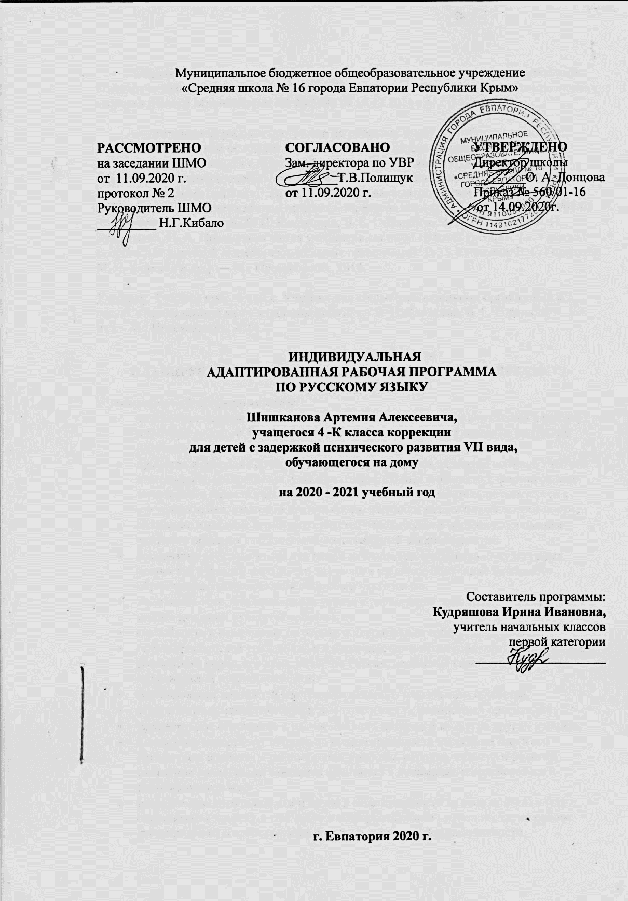

ИНДИВИДУАЛЬНАЯ
АДАПТИРОВАННАЯ РАБОЧАЯ ПРОГРАММА
ПО ФИЗИЧЕСКОЙ КУЛЬТУРЕ

Шишканова Артемия Алексеевича,
учащегося 4 -К класса коррекции
для детей с задержкой психического развития VII вида,
обучающегося на дому

на 2020 - 2021 учебный год

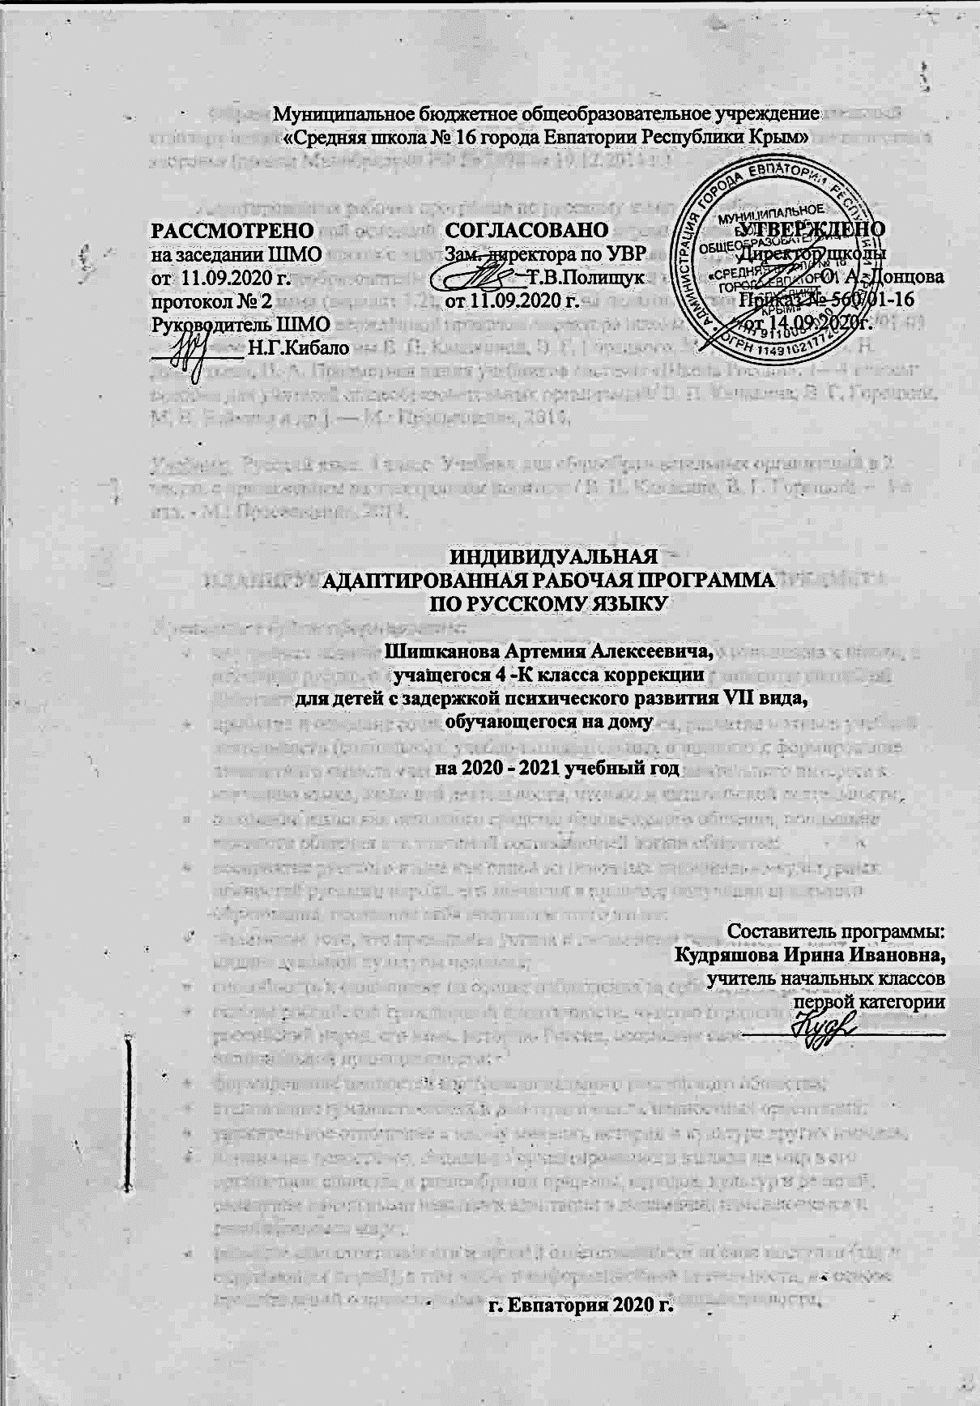 ____________________

г. Евпатория 2020 г.

Образовательный стандарт:

Федеральный государственный образовательный стандарт начального общего образования обучающихся с ограниченными возможностями здоровья, утвержденный приказом Минобрнауки России от 19.12.2014 г. № 1598.

Рабочая программа по физической культуре для 4 класса обучающихся с ЗПР составлена на основе примерной адаптированной основной общеобразовательной программы НОО обучающихся с ЗПР (вариант 7.2)

Рабочая программа по физической культуре составлена на основе
авторской программы: Комплексная программа физического воспитания учащихся.1-11кл.
(Лях В.И., Зданевич А.А. М.: Просвещение, 2012г.);
Региональная экспериментальная комплексная программа физического воспитания 1-11кл.
( Ученый Совет КРИППО от 04.09.14г.пр.№5).
Учебник: Лях В.И. Физическая культура.1-4кл. (М.,Просвещение,2014г.);

Планируемые результаты освоения учебного предмета

ЛИЧНОСТНЫЕ
У обучающегося будут сформированы:
- уважительное отношение к физической культуре как важной части общей культуры;
- понимание ценности человеческой жизни, значения физической культуры для укрепления здоровья человека (физического, социального и психологического);
- понимание позитивного влияния физической культуры на развитие человека (физическое, интеллектуальное, эмоциональное, социальное), физической культуры и здоровья как факторов успешной учёбы и социализации;
- уважение к достижениям российских спортсменов в истории физической культуры и спорта;
- самостоятельность в выполнении личной гигиены;
- понимание личной ответственности за своё поведение в командных соревнованиях, в подвижных играх (на основе правил и представлений о нравственных нормах);
- способность проявлять волю во время выполнения физических упражнений, трудолюбие, упорство в развитии физических качеств;
- ориентация на понимание причин успеха в учебной деятельности, в том числе на самоанализ и самоконтроль результата, на анализ соответствия результатов требованиям конкретной задачи, на понимание предложений и оценок учителей, товарищей, родителей и других людей.
Учащийся получит возможность для формирования:
• мотивации к овладению умениями организовывать здоровьесберегающую
жизнедеятельность (режим дня, утренняя зарядка, оздоровительные мероприятия, под-
вижные игры и т. д.);
- мотивации к систематическому наблюдению за своим физическим состоянием, величиной физических нагрузок, данных мониторинга здоровья (рост, масса тела и др.), показателей развития основных физических качеств (силы, быстроты, выносливости, координации, гибкости);
- ориентация в нравственном содержании и смысле, как собственных поступков, так и поступков окружающих людей;
- саморегуляции в управлении своими эмоциями в различных ситуациях.
ПРЕДМЕТНЫЕ
Учащийся научится:
- руководствоваться правилами поведения на уроках физической культуры;
- рассказывать об истории развития физической культуры в России в ХУП-Х1Х вв.;
- понимать влияние занятий физической культурой на работу сердца, лёгких;
- понимать роль внимания и памяти при обучении физическим упражнениям;
- составлять комплексы упражнений, направленные на развитие физических качеств, основываясь на правилах;
- рассказывать о достижениях российских спортсменов на Олимпийских играх;
- выполнять строевые упражнения, различные виды ходьбы и бега;
- метать теннисный мяч в вертикальную и горизонтальную цель с 6 м на дальность;
- выполнять несколько кувырков вперёд, кувырок назад, стойку на лопатках, «мост» из положения лёжа на спине;
- выполнять комплексы ритмической гимнастики,
- выполнять вис согнувшись, углом;
- играть в подвижные игры;
- выполнять элементы спортивных игр;
• измерять частоту сердечных сокращений во время выполнения физических упражнений.
Учащийся получит возможность научиться:
- определять изменения в сердечной и дыхательной системах организма, происходящие под влиянием занятий физической культурой;
- называть нетрадиционные виды гимнастики;
• определять способы регулирования физической нагрузки;
- самостоятельно составлять и выполнять комплексы упражнений, направленные на развитие определённых физических качеств;
- выполнять комбинации из элементов акробатики;
- самостоятельно составлять и выполнять комплексы ритмической гимнастики;
- организовывать и играть в подвижные игры во время прогулок;
• играть в спортивные игры по упрощённым правилам.

МЕТАПРЕДМЕТНЫЕ
Регулятивные
Учащийся научится:
- адекватно воспринимать предложения и оценку учителей, товарищей, родителей и других людей;
- планировать свои действия во время подвижных игр
• следовать при выполнении физических упражнений инструкциям учителя и
последовательности стандартных действий;
- руководствоваться определёнными техническими приёмами на уроках физической культуры;
- планировать, контролировать и оценивать учебные действия в соответствии с поставленной задачей и условиями её реализации (под руководством учителя);
- находить ошибки при выполнении учебных заданий и уметь их исправлять.
Учащийся получит возможность научиться:
ставить собственные цели и задачи по развитию физических качеств;
- осмысленно выбирать способы и приёмы действий при выполнении физических упражнений и в спортивных играх;
- определять наиболее эффективные способы достижения результата;
- самостоятельно организовывать здоровьесберегающую жизнедеятельность (режим дня, утренняя зарядка, оздоровительные мероприятия, подвижные игры и т. д.);
- анализировать и объективно оценивать результаты собственного труда, находить возможности и способы их улучшения;
- выделять эстетические характеристики в движениях человека, оценивать красоту телосложения и осанки.

Познавательные
Учащийся научится:
• владеть рядом общих приёмов решения задач, находить нужную информацию, используя дополнительную познавательную литературу справочного характера;
• устанавливать зависимость между изменениями в сердечной, дыхательной, мышечной системах организма и физической нагрузкой;
• различать виды упражнений, виды спорта;
- устанавливать и объяснять связь между физической культурой и здоровьем человека, развитием человека;
сравнивать, группировать, классифицировать виды ходьбы и бега, виды спорта;
• соотносить физические упражнения с развитием определённых физических качеств и
группировать их.
Учащийся получит возможность научиться:
• осуществлять поиск необходимой информации по разным видам спорта, используя
справочно-энциклопедическую литературу, учебные пособия, фонды библиотек и
интернет;
- анализировать приёмы действий при выполнении физических упражнений и в спортивных играх;
- сопоставлять физическую культуру и спорт;
- понимать символику и атрибутику Олимпийских игр;
• различать, группировать виды спорта, входящие в летние и зимние Олимпийские игры.
Коммуникативные
Учащийся научится:
- высказывать собственное мнение о значении физической культуры для здоровья человека;
- адекватно использовать коммуникативные, прежде всего речевые, средства для решения различных коммуникативных задач, строить монологическое высказывание;
- координировать взаимодействие с партнёрами в игре;
- договариваться и приходить к общему решению;
• дополнять или отрицать суждение, приводить примеры.
Учащийся получит возможность научиться:
• задавать вопросы на понимание технических приёмов, способов; вопросы, необходимые
для организации работы в команде;
- аргументировать собственную позицию и координировать её с позицией партнёров;
- оказывать в сотрудничестве необходимую взаимопомощь.

Личностными результатами являются:
- активно включатся в общение и взаимодействие со сверстниками на принципах уважения и доброжелательности;
- проявлять положительные качества личности и управлять своими эмоциями в различных ситуациях и условиях;
- проявлять дисциплинированность, трудолюбие и упорство в достижении поставленных целей;
- получение основ общекультурной и российской гражданской идентичности как чувства гордости за достижения в мировом и отечественном спорте;
- освоение моральных норм помощи тем, кто в ней нуждается, готовности принять на себя ответственность;
- развитие мотивации достижения и готовности к преодолению трудностей на основе конструктивных стратегий умения мобилизовать свои личностные и физические ресурсы, стрессоустойчивости.

Метапредметными являются:
- характеризовать явления (действия и поступки), давать им объективную оценку на основе освоенных знаний;
- общаться и взаимодействовать со сверстниками на принципах взаимоуважения и взаимопомощи, дружбы и толерантности;
- обеспечивать защиту и сохранность природы во время активного отдыха и занятий физической культурой;
- планировать собственную деятельность, распределять нагрузку и отдых в процессе ее выполнения.
Предметными являются:
- планировать занятия физическими упражнениями в режиме дня, организовывать отдых с использованием средств физической культуры;
- освоение правил здорового и безопасного образа жизни;
- излагать факты истории развития физический культуры, характеризовать ее роль и значение в жизнедеятельности человека, связь с трудовой и военной деятельностью;
- представлять физическую культуру как средство укрепления здоровья, физического развития и физической подготовки человека.
«Физическая культура» как учебный предмет способствует:
в области регулятивных действий развитию умений планировать, регулировать, контролировать и оценивать свои действия;
- в области коммуникативных действий развитию взаимодействия, ориентации на партнёра, сотрудничеству и кооперации (в командных видах спорта — формированию умений планировать общую цель и пути её достижения; договариваться в отношении целей и способов действия, распределения функций и ролей в совместной деятельности; конструктивно разрешать конфликты; осуществлять взаимный контроль; адекватно оценивать собственное поведение и поведение партнёра и вносить необходимые коррективы в интересах достижения общего результата.

Структура и содержание учебного предмета:

В связи с переносом 5 учебных часов с 2019-2020 уч. года на 2020-2021 уч. год изменено количество часов по разделам:
Легкая атлетика 14 часов(перенос 11ч. из них 5ч. уплотнение материала - 1четверть., +15ч. -4 четверть).
Подвижные игры 13 часов; 8 часов 1четверть + 5ч. 3четверть.
Гимнастика (22часа- 2четверть);
Подвижные игры на основе спортивных игр: 23ч + 3четверть; баскетбол 14 часов; волейбол 9 часов.
Кроссовая подготовка (10 часов- 4 четверть);
Лёгкая атлетика (15 часов)

Раздел: ЛЕГКАЯ АТЛЕТИКА
Содержание учебного материала | Требования к уровню общеобразовательной подготовки учащихся
Основы знаний о физической культуре (на каждом уроке)
Правила по ТБ. Двигательный режим дня. Гигиенические требования. Олимпийские игры современности. Навыки самоконтроля | владеет: знаниями о правилах ТБ, правилах соревнований, об олимпийских играх  выполняет: режим дня, гигиенические требования; ТБ
Специальная физическая подготовка (на каждом уроке)
Специальные упражнения для бега, прыжков, метания | выполняет: специальные упражнения, для бега, прыжков, метания; ТБ
Общая физическая подготовка:
Бег Высокий старт. Бег с ускорением  10-15м.Бег с ускорением 30-40м. Челночный бег 3х10м, 4х9м; бег 30м; бег 60м; повторный бег2х20,30м,2х60м с ускорением: равномерный бег до 6мин.; 500м-1000м; Игры с бегом, эстафеты | выполняет: бег 30м; бег 60м; повторный бег 2х20м,30м, 2х60м; челночный бег 3х10м, 4х9м; равномерный бег 6мин.;  500м - 1000м; ТБ  играет: подвижные игры и эстафеты;
Прыжки
Прыжки в длину с места; прыжок в длину с разбега способом «согнув ноги» (отталкивание, приземление); | выполняет: прыжок в длину с места; прыжок в длину с разбега; ТБ
Метание
Метание мяча в вертикальную и горизонтальную цели (9м); метание мяча на дальность в « коридор» 10м с разбега; подвижные игры с элементами метания. | выполняет: метание мяча в цели; на дальность; правила безопасности
Домашние задания (самостоятельные занятия)
Домашние задания: Комплекс УГГ, ОРУ | выполняет: комплекс УГГ, ОРУ

Раздел: КРОССОВАЯ ПОДГОТОВКА
Основы знаний о физической культуре (на каждом уроке)
Значение оздоровительного бега. Дыхание. Бег на средние и длинные дистанции . | владеет: знаниями о правилах ТБ, правилах соревнований, о значении оздоровительного бега;выполняет: режим дня, гигиенические требования; ТБ
Специальная физическая подготовка (на каждом уроке)
Специальные упражнения для бега, прыжков, метания;  Общая физическая подготовка:общеразвивающие упражнения. Чередование ходьбы и бега до 6мин.; Равномерный бег 3-6мин.; бег с преодолением простых препятствий; упражнения в висах и упорах; упражнения и броски набивного мяча 1кг из разных положений; Бег 500м-1000м. Подвижные игры: «Снайперы», «Мяч в воздухе», спортивные игры: мини- баскетбол; мини-футбол; эстафеты. | выполняет: специальные упражнения для бега, прыжков, метания; общеразвивающие упражнения. Чередование ходьбы и бега до 6мин.; Равномерный бег 3-6мин.; бег с преодолением простых препятствий; упражнения в висах и упорах; упражнения и броски набивного мяча 1кг из разных положений; Бег 500м-1000м. Подвижные игры; спортивные игры: мини- баскетбол; мини-футбол; эстафеты.
Домашние задания (самостоятельные занятия)
Домашние задания: Комплекс УГГ, ОРУ |  | выполняет: комплекс УГГ, ОРУ
Раздел: ГИМНАСТИКА С ОСНОВАМИ АКРОБАТИКИ
Содержание учебного материала | Требования к уровню общеобразовательной подготовки учащихся
Основы знаний о физической культуре (на каждом уроке)
Правила безопасности. Одежда и обувь для занятий.  Закаливание. Режим дня, гигиена. Физическая культура как система регулярных занятий физическими упражнениями. Способы саморегуляции и самоконтроля. Страховка и самостраховка. | Учащийся: владеет: знаниями о физической культуре; о физической нагрузке; о профилактике травматизма. выполняет: режим дня, утреннюю зарядку, правила самоконтроля
Общефизическая подготовка (на каждом уроке)
Построение в две шеренги, выполнение команд: «Становись!», «Равняйсь!», «Смирно!», «Вольно!»; повороты на месте: налево, направо и кругом. Общеразвивающие упражнения (упражнения на месте и в движении, без предмета с предметами: мячами, гимнастическими палками, скакалками); упражнения для формирования осанки и предупреждения плоскостопия. | выполняет:  строевые упражнения; комплексы общеразвивающих упражнений; соблюдает правила безопасности.
Специальная физическая подготовка: (на каждом уроке)
Акробатические упражнения
Кувырок вперед, назад перекатом, стойка на лопатках; мост из и.п. лежа на спине; прыжки через скакалку. | выполняет: простые акробатические и гимнастические комбинации; ТБ  играет: игры с элементами акробатики,
Висы и упоры
Висы: вис на согнутых руках; подтягивание в висе; сгибание и разгибание рук в упоре лежа от пола, от скамейки. | выполняет: висы и упоры, соблюдает ТБ
Лазание. Упражнения на равновесие
Перелезание через препятствия, лазание по гимнастической лестнице, по канату. Ходьба приставными шагами по скамейке; повороты на носках и на одной ноге; приседания и переход в упор присев, упор стоя на коленях, сед. Повороты прыжком на 90^{о}. | выполняет: лазание, упражнения на равновесие, ТБ
Опорный прыжок
Опорные прыжки на горку из гимнастических матов, вскок в упор стоя на коленях и соскок взмахом рук | выполняет: опорный прыжок, самостраховка
Домашние задания (самостоятельные занятия)
Домашние задания: Комплекс УГГ, ОРУ | выполняет: комплекс УГГ, ОРУ
Раздел: ПОДВИЖНЫЕ ИГРЫ НА ОСНОВЕ СПОРТИВНЫХ ИГР:
Содержание учебного материала | Требования к уровню общеобразовательной подготовки учащихся
Основы знаний (на каждом уроке)
Название и правила подвижных, народных и спортивных игр, инвентарь, оборудование, организация, правила поведения. | Учащийся: владеет: названием и правилами игр; соблюдают ТБ
Подвижные игры на основе спортивных игр :
Баскетбол | выполняет: ловлю, передачи, ведение, броски мяча; правила игры; техника безопасности.
Передача мяча (снизу, от груди, от плеча) и ловля мяча на месте и в движении (низко летящего и летящего на уровне головы); ведение мяча на месте и в движении; (мяч снизу, от груди, сзади за головой); бросок мяча от груди на месте в щит, цель, в кольцо; эстафеты с мячами; игра в баскетбол по упрощённым правилам («стрит-бол»); подвижные игры «Охотник и утки», «Не давай мяч водящему», «Гонка мячей по кругу».
Волейбол
Подбрасывание и подача мяча2-мя руками; прием- передача мяча снизу и сверху 2-мя руками; нижняя прямая подача; передача мяча через сетку (передача 2-мя руками сверху, кулаком снизу); передача мяча в парах на месте и в движении правым (левым) боком; эстафеты с мячом; игра в «Мяч в воздухе» по упрощённым правилам, «Снайперы», «Охотники и утки», «Перебежка» и др. | выполняет: подбрасывание, подача, прием, передача мяча; правила игры, техника безопасности
Домашние задания (самостоятельные занятия)
Домашние задания: Комплекс УГГ, ОРУ | выполняет: комплекс УГГ, ОРУ
Раздел: ПОДВИЖНЫЕ ИГРЫ
Содержание учебного материала | Требования к уровню общеобразовательной подготовки учащихся
Основы знаний о физической культуре (на каждом уроке)
Беседа по ТБ правила проведения соревнований, название и правила подвижных, народных и спортивных игр, инвентарь, оборудование, организация. | владеет: названием и правилами игр; соблюдают правила безопасности.
Общефизическая подготовка (на каждом уроке)  Организующие команды и приемы: построение и перестроение в шеренгу и колонну; размыкание приставным шагом; повороты на месте и в движении; передвижение в колонне по прямой, по кругу, змейкой. Общеразвивающие упражнения (упражнения на месте и в движении, без предметов и с предметами( мячам, гимнастическим палками, скакалками); упражнения для формирования осанки и предупреждения плоскостопия. | выполняет: организационные команды и приемы, общеразвивающие упражнения, упражнения для формирования осанки и предупреждения плоскостопия.
Подвижные игры: «Пятнашки», «Волк во рву», «Кто быстрее», «Третий лишний», «Кто дальше бросит», «Зайцы в огороде», «Точно в мишень», «Метатели», «Удочка» «У медведя во бору»; «Совушка». Игровые задания с использование строевых упражнений типа: «Становись – разойдись», «Смена мест», «К своим флажкам», «Запрещенное движение», «Класс, смирно!». Эстафеты. | выполняет: правила игры; технику безопасности.

Тематическое планирование

№ раздела | Наименование разделов | Кол-во часов
№ раздела | Наименование разделов | Индивид.  работа | Самост.  изуч.
1. | Легкая атлетика | 4 ч  (Перенос 11ч, из них 5ч. уплотнение  материала.) | 10 ч
2. | Подвижные игры. | 2 ч | 6 ч
3. | Гимнастика с основами акробатики | 7 ч | 15 ч
4. | Подвижные игры на основе спортивных игр:  баскетбола  волейбола. | 9 ч  6 ч  3 ч | 14 ч  8 ч  6 ч
5. | Подвижные игры | 1 ч | 4 ч
6. | Кроссовая подготовка | 3 ч | 7 ч
7. | Легкая атлетика | 4 ч | 11 ч
 | Итого | 30 ч | 67 ч
 | Итого | 97 ч

Календарно- тематическое планирование

№п/п |  |  |  |  |  |  | Дата |  |  |  | Самост.  изучен. | Тема урока
план |  |  |  |  |  | факт | план |  |  | факт | Самост.  изучен. | Тема урока
С 01.09.2020г. по 13.09.2020 учащийся обучался в классе.
Раздел 1: Легкая атлетика
(20ч.: перенос 11ч. из них 5ч. уплотнение материала).
Учащийся 6 уроков посетил в классе.
14 часов: 4ч- индивидуальная работа, 10 ч -самостоятельное изучение.
1. |  |  |  |  |  |  |  | 17.09 |  |  |  | Беседа по ТБ. Повторный бег. 2х 30м.
 |  |  |  |  |  |  |  |  |  |  | 1. | Беседа по ТБ. Прыжок в длину с места.
 |  |  |  |  |  |  |  |  |  |  | 2. | Беседа по ТБ. Прыжок в длину с места.
2. |  |  |  |  |  |  |  | 24.09 |  |  |  | Беседа по ТБ. Прыжок в длину с разбега
 |  |  |  |  |  |  |  |  |  |  | 3. | Беседа по ТБ. Прыжок в длину с разбега
 |  |  |  |  |  |  |  |  |  |  | 4. | Беседа по ТБ. Метание малого мяча в цель
 |  |  |  |  |  |  |  |  |  |  | 5. | Беседа по ТБ. Метание малого мяча в цель.
3. |  |  |  |  |  |  |  | 01.10 |  |  |  | Беседа по ТБ. Метание малого мяча на дальность.
 |  |  |  |  |  |  |  |  |  |  | 6. | Беседа по ТБ. Метание малого мяча на дальность.
 |  |  |  |  |  |  |  |  |  |  | 7. | Беседа по ТБ. Прыжок в длину с разбега
4. |  |  |  |  |  |  |  | 08.10 |  |  |  | Беседа по ТБ. Метание малого мяча в цель
 |  |  |  |  |  |  |  |  |  |  | 8. | Беседа по ТБ. Метание малого мяча в цель.
 |  |  |  |  |  |  |  |  |  |  | 9. | Беседа по ТБ. Метание малого мяча на дальность.
 |  |  |  |  |  |  |  |  |  |  | 10. | Беседа по ТБ. Метание малого мяча на дальность.
Раздел 2: Подвижные игры.
(8 часов: 2ч- индивидуальная работа, 6 ч -самостоятельное изучение.
5. |  |  |  |  |  |  |  | 15.10 |  |  | 11. | Беседа по ТБ. Подвижные игры с бегом и прыжками
 |  |  |  |  |  |  |  |  |  |  | 12. | Беседа по ТБ. Подвижные игры с бегом и прыжками
 |  |  |  |  |  |  |  |  |  |  | 13. | Беседа по ТБ. Подвижные игры с бегом и прыжками
 |  |  |  |  |  |  |  |  |  |  | 14. | Беседа по ТБ. Подвижные игры с бегом и прыжками
6. |  |  |  |  |  |  |  | 22.10 |  |  |  | Беседа по ТБ. Подвижные игры с бегом и прыжками
 |  |  |  |  |  |  |  |  |  |  | 15. | Беседа по ТБ. Подвижные игры с бегом и прыжками
 |  |  |  |  |  |  |  |  |  |  | 16. | Беседа по ТБ. Подвижные игры с бегом и прыжками
Раздел 3: Гимнастика с основами акробатики
(22 часа: 7ч- индивидуальная работа, 15 ч -самостоятельное изучение.
7. |  |  |  |  |  |  |  | 29.10 |  |  |  | Инструктаж ТБ. Организующие команды и приемы
 |  |  |  |  |  |  |  |  |  |  | 17. | Беседа по ТБ. Организующие команды и приемы. Упоры, седы
 |  |  |  |  |  |  |  |  |  |  | 18. | Беседа по ТБ. Организующие команды и приемы. Группировка.
8. |  |  |  |  |  |  |  | 12.11 |  |  |  | Беседа по ТБ. Акробатические упражнения
 |  |  |  |  |  |  |  |  |  |  | 19. | Беседа по ТБ. Акробатические упражнения
 |  |  |  |  |  |  |  |  |  |  | 20. | Беседа по ТБ. Акробатические упражнения
9. |  |  |  |  |  |  |  | 19.11 |  |  |  | Беседа по ТБ. Упражнения в висах и упорах.
 |  |  |  |  |  |  |  |  |  |  | 21. | Беседа по ТБ. Упражнения в висах и упорах.
 |  |  |  |  |  |  |  |  |  |  | 22. | Беседа по ТБ. Упражнения в висах и упорах.
 |  |  |  |  |  |  |  |  |  |  | 23. | Беседа по ТБ. Упражнения в висах и упорах.
10. |  |  |  |  |  |  |  | 26.11 |  |  |  | Беседа по ТБ. Лазание по гимнастической скамье. Перелезание через препятствия.
 |  |  |  |  |  |  |  |  |  |  | 24. | Беседа по ТБ. Перелезание через горку матов и гимнастическую скамейку.
 |  |  |  |  |  |  |  |  |  |  | 25. | Беседа по ТБ. Лазание по гимнастической лестнице.
11. |  |  |  |  |  |  |  | 03.12 |  |  |  | Беседа по ТБ. Упражнения на равновесие.
 |  |  |  |  |  |  |  |  |  |  | 26. | Беседа по ТБ. Упражнения на равновесие.
 |  |  |  |  |  |  |  |  |  |  | 27. | Беседа по ТБ. Упражнения на равновесие
 |  |  |  |  |  |  |  |  |  |  | 28. | Беседа по ТБ. Упражнения на равновесие
12. |  |  |  |  |  |  |  | 10.12 |  |  |  | Беседа по ТБ. Опорный прыжок на горку из гимнастических матов
 |  |  |  |  |  |  |  |  |  |  | 29. | Беседа по ТБ. Опорный прыжок на горку из гимнастических матов
13. |  |  |  |  |  |  |  | 17.12 |  |  |  | Беседа по ТБ. Опорный прыжок вскок в упор стоя на коленях и соскок  взмахом рук
 |  |  |  |  |  |  |  |  |  |  | 30. | Беседа по ТБ. Опорный прыжок вскок в упор стоя на коленях и соскок  взмахом рук
 |  |  |  |  |  |  |  |  |  |  | 31. | Беседа по ТБ. Опорный прыжок вскок в упор стоя на коленях и соскок взмахом рук.
Раздел 4: Подвижные игры на основе спортивных игр (23 часа: 9 ч- индивидуальная работа, 14 ч -самостоятельное изучение.)

Подвижные игры на основе спортивной игры баскетбол
(14 часов: 6ч- индивидуальная работа, 8 ч -самостоятельное изучение.)
14. |  |  |  |  |  |  |  | 24.12 |  |  |  | Инструктаж ТБ. Броски мяча 2-мя руками после ведения.
 |  |  |  |  |  |  |  |  |  |  | 32. | Беседа по ТБ. Броски мяча 2-мя руками после ведения.
15. |  |  |  |  |  |  |  | 14.01 |  |  |  | Беседа по ТБ. Передача и ловля мяча на месте
 |  |  |  |  |  |  |  |  |  |  | 33. | Беседа по ТБ. Передача и ловля мяча на месте и движении
16. |  |  |  |  |  |  |  | 21.01 |  |  |  | Беседа по ТБ. Ведение мяча на месте и в движении.
 |  |  |  |  |  |  |  |  |  |  | 34. | Беседа по ТБ. Ведение мяча на месте и в движении.
 |  |  |  |  |  |  |  |  |  |  | 35. | Беседа по ТБ. Ведение мяча на месте и в движении
17. |  |  |  |  |  |  |  | 28.01 |  |  |  | Беседа по ТБ. Броски мяча 2-мя руками после ведения.
 |  |  |  |  |  |  |  |  |  |  | 36. | Беседа по ТБ. Броски мяча 2-мя руками после ведения.
 |  |  |  |  |  |  |  |  |  |  | 37. | Беседа по ТБ. Передача и ловля мяча на месте
18. |  |  |  |  |  |  |  | 04.02 |  |  |  | Беседа по ТБ. Передача и ловля мяча на месте и движении
 |  |  |  |  |  |  |  |  |  |  | 38. | Беседа по ТБ. Ведение мяча на месте и в движении.
19. |  |  |  |  |  |  |  | 11.02 |  |  |  | Беседа по ТБ. Ведение мяча на месте и в движении.
 |  |  |  |  |  |  |  |  |  |  | 39. | Беседа по ТБ. Ведение мяча на месте и в движении
Подвижные игры на основе спортивной игры волейбол
(9 часов: 3ч- индивидуальная работа, 6 ч -самостоятельное изучение.)
20. |  |  |  |  |  |  |  | 18.02 |  |  |  | Инструктаж ТБ. Прием - передача мяча сверху 2-мя руками.
 |  |  |  |  |  |  |  |  |  |  | 40. | Беседа по ТБ. Прием - передача мяча сверху 2-мя руками..
21. |  |  |  |  |  |  |  | 25.02 |  |  |  | Беседа по ТБ. Прием - передача мяча сверху 2-мя руками.
 |  |  |  |  |  |  |  |  |  |  | 41. | Беседа по ТБ. Прием - передача мяча снизу и сверху 2-мя руками.
 |  |  |  |  |  |  |  |  |  |  | 42. | Беседа по ТБ. Прием - передача мяча снизу и сверху 2-мя руками.
22. |  |  |  |  |  |  |  | 04.03 |  |  |  | Беседа по ТБ. Передача мяча в парах на месте.
 |  |  |  |  |  |  |  |  |  |  | 43. | Беседа по ТБ. Передача мяча в парах на месте.
 |  |  |  |  |  |  |  |  |  |  | 44. | Беседа по ТБ. Передача мяча через сетку.
 |  |  |  |  |  |  |  |  |  |  | 45. | Беседа по ТБ. Передача мяча через сетку.
Раздел 5: Подвижные игры
(5 часов: 1 ч- индивидуальная работа, 4 ч -самостоятельное изучение.)
23. |  |  |  |  |  |  |  | 11.03 |  |  |  | Инструктаж по ТБ. Подвижные игры с мячом
 |  |  |  |  |  |  |  |  |  |  | 46. | Беседа по ТБ. Подвижные игры с мячом
 |  |  |  |  |  |  |  |  |  |  | 47. | Беседа по ТБ. Подвижные игры с мячом
 |  |  |  |  |  |  |  |  |  |  | 48. | Беседа по ТБ. Подвижные игры с мячом
 |  |  |  |  |  |  |  |  |  |  | 49. | Беседа по ТБ. Эстафеты с мячом
Раздел 6: Кроссовая подготовка
(10 часов: 3ч- индивидуальная работа, 7 ч -самостоятельное изучение.)
24. |  |  |  |  |  |  |  | 01.04 |  |  |  | Инструктаж Т.Б. Преодоление препятствий.
 |  |  |  |  |  |  |  |  |  |  | 50. | Беседа по ТБ. Преодоление препятствий.
 |  |  |  |  |  |  |  |  |  |  | 51. | Беседа по ТБ. Чередование ходьбы и бега.
 |  |  |  |  |  |  |  |  |  |  | 52. | Беседа по ТБ. Чередование ходьбы и бега.
25. |  |  |  |  |  |  |  | 08.04 |  |  |  | Беседа по ТБ. Равномерный бег до 3-4мин. Преодоление препятствий.
 |  |  |  |  |  |  |  |  |  |  | 53. | Беседа по ТБ. Чередование ходьбы и бега.
26. |  |  |  |  |  |  |  | 15.04 |  |  |  | Беседа по ТБ. Равномерный бег 5-6 мин.
 |  |  |  |  |  |  |  |  |  |  | 54. | Беседа по ТБ. Чередование ходьбы и бега.
 |  |  |  |  |  |  |  |  |  |  | 55. | Беседа по ТБ. Бег 1000м на времени.
 |  |  |  |  |  |  |  |  |  |  | 56. | Беседа по ТБ. Бег 1000м без учета времени.
Раздел 7: Легкая атлетика
(15 часов: 4 ч- индивидуальная работа, 11 ч -самостоятельное изучение.)
27. |  |  |  |  |  |  |  | 22.04 |  |  |  | Беседа по ТБ. Высокий старт. Бег с ускорением 30-40м.
 |  |  |  |  |  |  |  |  |  |  | 57. | Беседа по ТБ. Спринтерский бег 30м, 60м
 |  |  |  |  |  |  |  |  |  |  | 58. | Беседа по ТБ. Спринтерский бег 30м, 60м
 |  |  |  |  |  |  |  |  |  |  | 59. | Беседа по ТБ. Спринтерский бег 30м, 60м
28. |  |  |  |  |  |  |  | 29.04 |  |  |  | Беседа по ТБ. Прыжок в длину с места
 |  |  |  |  |  |  |  |  |  |  | 60. | Беседа по ТБ. Прыжок в длину с разбега.
 |  |  |  |  |  |  |  |  |  |  | 61. | Беседа по ТБ. Прыжок в длину с места
29. |  |  |  |  |  |  |  | 06.05 |  |  |  | Беседа по ТБ. Метание малого мяча в цель
 |  |  |  |  |  |  |  |  |  |  | 62. | Беседа по ТБ. Метание малого мяча на дальность
 |  |  |  |  |  |  |  |  |  |  | 63. | Беседа по ТБ. Метание малого мяча в цель
 |  |  |  |  |  |  |  |  |  |  | 64. | Беседа по ТБ. Прыжок в длину с разбега.
 |  |  |  |  |  |  |  |  |  |  | 65. | Беседа по ТБ. Прыжок в длину с места
30. |  |  |  |  |  |  |  | 20.05 |  |  |  | Беседа по ТБ. Метание малого мяча в цель
 |  |  |  |  |  |  |  |  |  |  | 66. | Беседа по ТБ. Метание малого мяча на дальность
 |  |  |  |  |  |  |  |  |  |  | 67. | Беседа по ТБ. Метание малого мяча в цель

